

**团队介绍**

系统的实施目标是面对多维海量数据，构建一个可商业化的分布式数据可视化系统。系统可分为基础分布式计算架构层一采用新兴的Hadoop分布式计算架构技术体系，数据计算处理层一采用Spark,MapReduce,Storm等新的分布式计算技术，数据可视化表现层一采用丰富的web图表形式以不同的方式形象的展示数据信息。我们的系统可以广泛的适用与各类企业信息化管理，如企业人力资源管理，财务管理，销售信息等。2016年，各行各业的大数据应用都渐渐从空洞的理论落地，被专家们称为大数据元年，目前数据可视化系统在社会的市场需求前景广阔。

团队组成

负责人：饶隽 成员：柳杰、邬志文、黄嘉诚、刘磊、黄智文、熊凯文、罗逸瑄

团队成果

**数据分析项目（省级项目）**

学院岗位数据分析 学院人力资源现状分析 学院历年教学工作数据分析

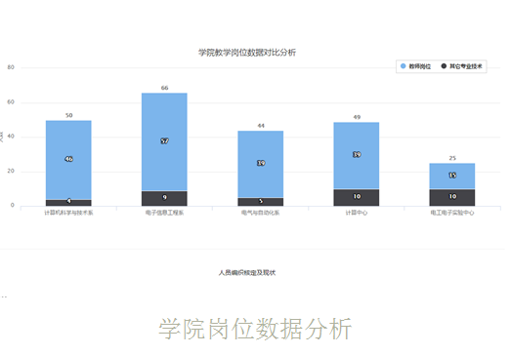 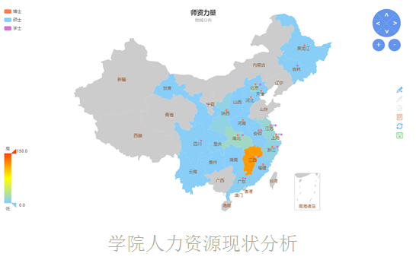 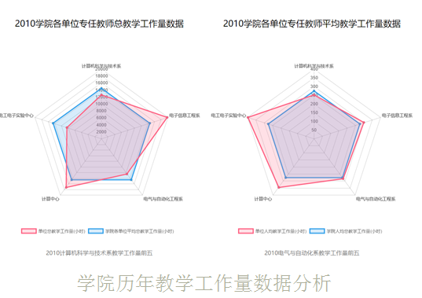

**A308传感网络监控系统**

